GUÍA DE CIENCIAS NATURALES
SEMANA 3 DEL 30 DE MARZO AL 3 DE ABRIL
LOS SENTIDOS
Nombre: ________________________________________________________________
Curso: _______________ Fecha: ___________________________

Objetivo: (O.A6) Identificar y describir la ubicación y la función de los sentidos proponiendo medidas para protegerlos y para prevenir situaciones de riesgo.
Los sentidos

Nuestro cuerpo está preparado para sentir y observar todo lo que ocurre en el ambiente que nos rodea, a través de los cinco sentidos:

Gusto
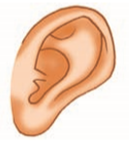

Audición
Visión

<<<<
Tacto
Olfato

- Completa el siguiente rostro dibujando los órganos correspondientes y escribiendo el sentido con el que se relaciona.

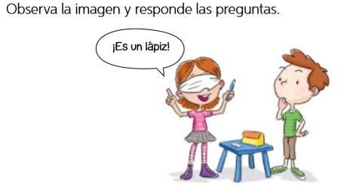

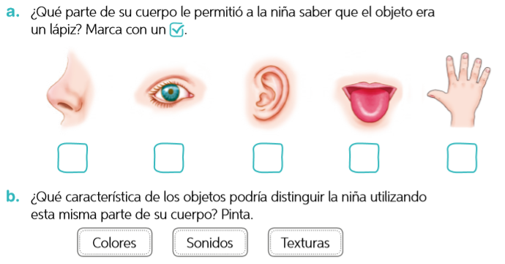

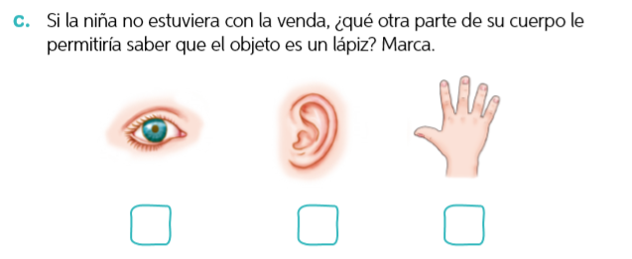

- Repasa las líneas punteadas y que un adulto te ayude a leer el mensaje.

